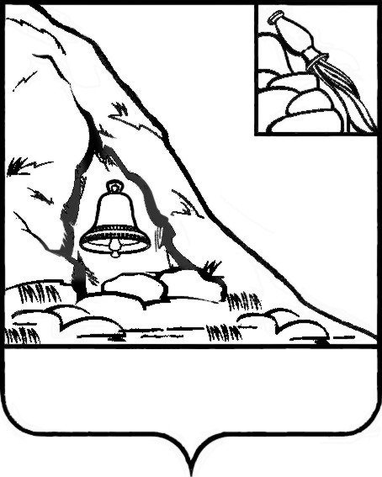АДМИНИСТРАЦИЯ

ПОДГОРЕНСКОГО МУНИЦИПАЛЬНОГО РАЙОНА

ВОРОНЕЖСКОЙ ОБЛАСТИ

ПОСТАНОВЛЕНИЕ

от 20 мая 2021 года № 189

пгт. Подгоренский

О предоставлении уведомлений о цифровых финансовых активах, цифровых правах, включающих одновременно цифровые финансовые активы и иные цифровые права, утилитарных цифровых правах и цифровой валюте (при их наличии)

В соответствии с Федеральным законом от 25.12.2008 г. № 273-ФЗ «О противодействии коррупци», пунктом 5 Указа Президента Российской Федерации от 10.12.2020 г. № 778 «О мерах по реализации отдельных положений Федерального закона «О цифровых финансовых активах, цифровой валюте и внесении изменений в отдельные законодательные акты Российской Федерации», постановлением правительства Воронежской области от 24.12.2020 г. № 1129 «О предоставлении уведомлений о цифровых финансовых активах, финансовых правах, включающих одновоременно цифровые финансовые активы и иные цифровые права, утилитарных цифровых правах и цифровой валюте (при их наличии)» администрация Подгоренского муниципального района п о с т а н о в л я е т:

1. Установить, что граждане поступающие на работу на должность руководителя муниципального учреждения, вместе со сведениями, предоставляемыми по форме справки, утвержденной Указом Президента Российской Федерации от 23 июня 2014 г. № 460 «Об утверждении формы справки о доходах, об имуществе и обязательствах имущественного хорактера и внесении изменений в некоторые акты Президента Российской Федерации», представляют уведомление о принадлежащих им, их супругам и несовершеннолетним детям цифровых финансовых активах, цифровых правах, включающих одновоременно цифровые финансовые активы и иные цифровые права, утилитарных цифровых правах и цифровой валюте (при их наличии) по форме согласно приложению № 1 к Указу Президента Российской Федерации от 10.12.2020 г. № 778 «О мерах по реализации отдельных положений Федерального закона «О цифровых финансовых активах, цифровой валюте и внесении изменений в отдельные законодательные акты Российской Федерации».

2. Уведомление, предусмотренное пунктом 1 настоящего постановления, предоставляется по стостоянию на первое число месяца, предшествующего месяцу подачи документов для замещения соответствующе должности.

3. Настоящее постановление распоространяерт свое действие на правоотношения, возникшие с 01.01.2021 г.

4. Конроль за исполнением настоящего постановления возложить на руководителя аппарата администрации района И.С.Супрунова

|  |  |  |
| --- | --- | --- |
| Глава Подгоренского муниципального района |  | Р.Н. Береснев |